В нашей школе прошел Всероссийский урок генетики, приуроченный к Международному дню ДНК. Урок проводился в соответствии с планом организации общественно значимых мероприятий в сфере образования, науки и молодежной политики на 2024 год Министерства просвещения Российской Федерации, ФГБОУ ДО «Федеральный центр дополнительного образования и организации отдыха и оздоровления детей».

     Всероссийский урок генетики был проведен по теме: «Главная молекула», в котором приняли участие обучающиеся  5-8 классов и урок «От генов к признакам», в котором приняли участие обучающиеся 9-11 классов

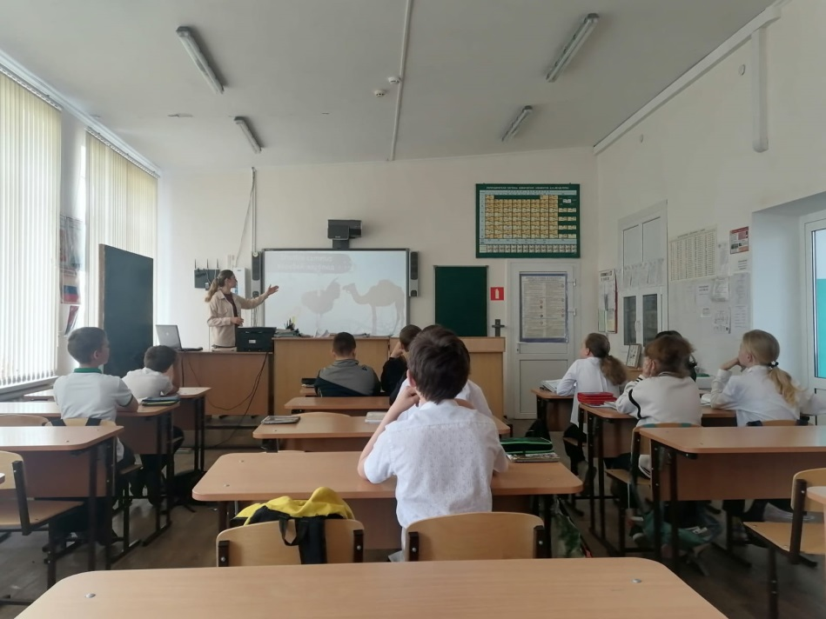

       Знакомство с генетикой началось с изучения прошлого этой науки. В ходе урока ребята узнали, как происходило поэтапное развитие и становление генетики как науки, начиная с работ Грегора Менделя – отца генетики, до создания пространственной модели ДНК Ф. Криком и Д. Уотсон, за что ученые получили Нобелевскую премию.

     В начале урока обучающиеся получили рабочие листы,  которые ими заполнялись в течение урока.

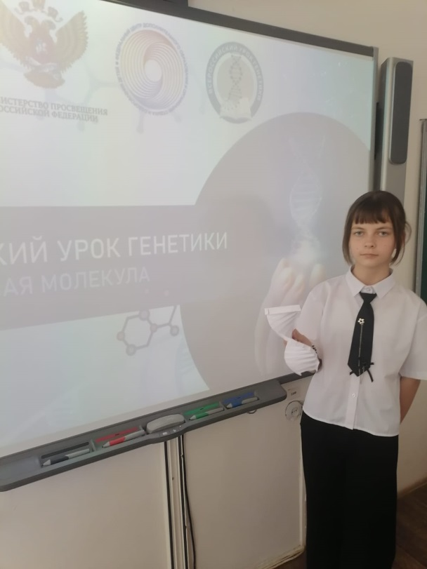

      Генетика богата великими открытиями, а также великими учеными с мировой известностью - Н. К. Кольцов, С. С. Четвериков, А. С. Серебровский.  Также ребята познакомилисьс достижениями генетики. Очень заинтересовал обучающихся международный проект «Геном человека», так как результаты секвенирования генома человека позволят лечить генетические заболевания.

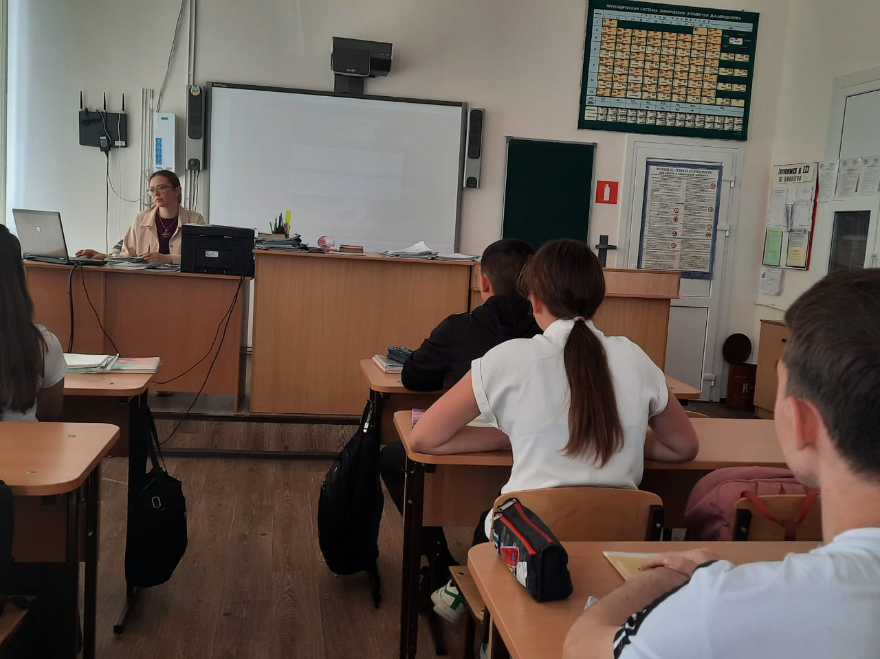

       Вопрос «Открытие генетики: добро или зло?» не оставил ребят равнодушными. Они познакомились с документами, запрещающими модифицировать геном человека по причинам, не связанным со здоровьем  и  клонировать человека.

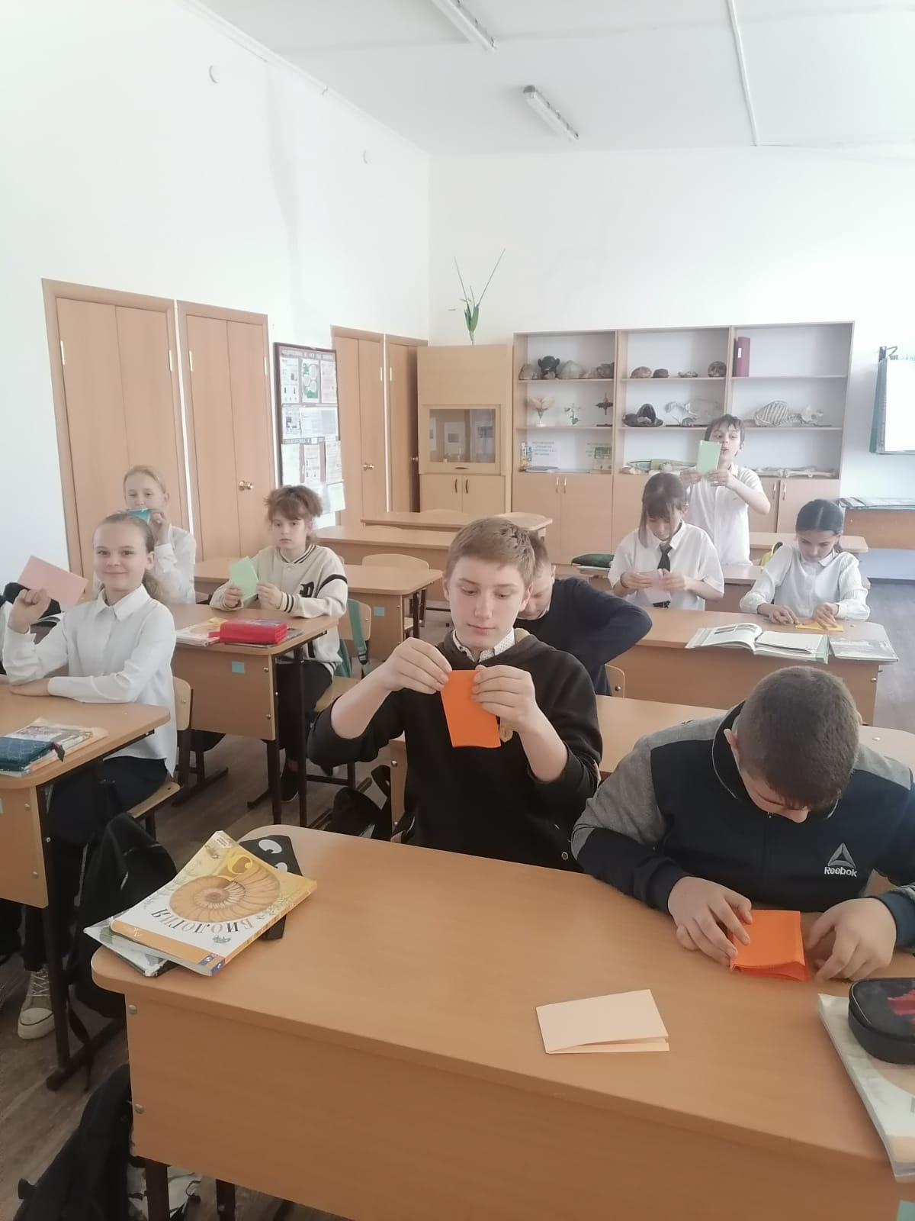

       Обучающиеся, с особым интересом, заслушали вопрос  о применении генетических технологий в медицине, в генной терапии, в сельском хозяйстве,  для сохранения биоразнообразия, в палеогенетике и  в археологии.

     Генетика стала прикладной наукой, поэтому кто - то из вас сможет стать первопроходцем в сфере генетики. Ребятам для просмотра был предложен ролик «Виртуальная экскурсия в генетическую лабораторию», «Профессиональный выбор генетика» и

        Ребята внимательно ознакомились с профессиями, связанными с генетикой и в рабочих листах правильно выполнили данное задание. В конце урока был подведен итог.  Им был предложен список научно-популярных книг, информационных источников по генетике.

Организатором урока генетики была Кузнецова Евгения Сергеевна – учитель биологии. Ребятам урок понравился, много нового и познавательного они узнали из этого урока.